103年 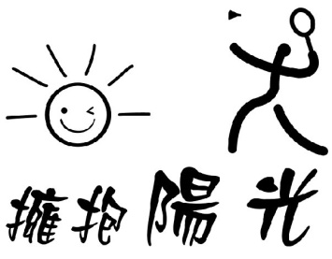 羽球夏令營
● 對象: 凡喜愛運動的 你、妳、您 Name:________________
● 時間: 分三梯次
(1) 7/7~7/18 (每周一至周五)下午2:00~4:00 (共20小時)
(2) 8/4~8/15 (每周一至周五)下午2:00~4:00(共20小時)
(3) 7/1~8/19 (每周二) 晚上6:30~9:00(共20小時)
● 上課地點: 龍潭高中羽球館
● 收費標準: 每梯次3000元
● 報名方式: 親自報名或e-mail {chung621104641028@yahoo.com.tw}
●課程內容：運動員之風度與禮儀培養、羽球基本動作及比賽規則解說、體
適能及協調性訓練。
●運動裝備：請著運動服、球鞋、請自備羽球拍、水、毛巾及更換衣物。
●報名方式：親自或e-mail報名。
●注意事項：若活動期間有不可抗拒因素(如遇颱風)，擇期補課。

祝福您有個 快樂 豐富 的假期 陽光羽球 謝文忠 0932-105-886
龍潭鄉新龍路145號 0921-033-160
姓名 |  | 性別 |  | 生日
家長姓名 |  | 住址
連絡電話
E-Mail
參加梯次 | □第一梯次 □第二梯次 □第三梯次
個人病史
備註

